
CENTRO UNIVERSITÁRIO NOSSA SENHORA DO PATROCÍNIO
SUPERIOR DE TECNOLOGIA EM ANÁLISE E DESENVOLVIMENTO DE SISTEMAS

MICHELLY RODRIGUES SILVA
RYAN MATHEUS DE OLIVEIRA DURAN
PEDRO HENRIQUE RODRIGUES

DOC.FLOW - SISTEMA WEB PARA TRAMITAÇÃO E GESTÃO DOCUMENTAL
AUTOMAÇÃO DE FLUXOS E CONTROLE DE CONFORMIDADE PROCESSUAL

SALTO
2026


MICHELLY RODRIGUES SILVA
RYAN MATHEUS DE OLIVEIRA DURAN
PEDRO HENRIQUE RODRIGUES

Doc.Flow - Sistema Web Para Tramitação e Gestão Documental: automação de fluxos e controle de conformidade processual.

Pré-projeto acadêmico apresentado como requisito avaliativo para a disciplina de Análise e Projeto de Sistemas, do curso Superior de Tecnologia em Análise e Desenvolvimento de Sistemas. O trabalho compreende as etapas de documentação, a arquitetura lógica e o fluxo operacional do sistema Doc.Flow.

Orientador: Prof.ª Waldinelly Martha Alves Costa

SALTO
2026
RESUMO

Este trabalho apresenta o desenvolvimento do Doc.Flow, um sistema acadêmico de gestão de tramitação documental projetado para otimizar a agilidade processual e o controle de conformidade em setores administrativos municipal. O projeto surge da necessidade de mitigar redundâncias e garantir a rastreabilidade integral de processos e protocolos públicos. A metodologia aplicada compreende o levantamento de requisitos, a modelagem de dados estruturada sob a Terceira Forma Normal (3FN) e o desenvolvimento de protótipos de alta fidelidade para a interface do usuário e do prestador de serviço. Como resultados principais, destaca-se uma arquitetura de banco de dados relacional robusta, capaz de gerenciar entidades como cidadãos, protocolos e analistas, além de uma interface intuitiva focada na experiência do usuário. O sistema demonstra ser uma solução viável para a automação e transparência de fluxos documentais complexos.
Palavras-chave: Gestão Documental. Banco de Dados Relacional. SQL. Diagrama Entidade-Relacionamento. Engenharia de Software. Doc.Flow. Tramitação. Organização Administrativa.

LISTA DE ABREVIATURAS E SIGLAS

3FN – Terceira Forma Normal
MER – Modelo Entidade-Relacionamento
DER – Diagrama Entidade-Relacionamento
PK – Primary Key (Chave Primária)
FK – Foreign Key (Chave Estrangeira)
MER – Modelo Entidade-Relacionamento

LISTA DE FIGURAS

Figura 1 - Diagrama de Caso de Uso 10
Figura 2 - Diagrama de Classes 11
Figura 3 - Diagrama de Atividades 12
Figura 4 - Modelo Conceitual (MER) 13
Figura 5 - Modelo Lógico 14
Figura 6 - Quadro Geral do Analista (Protótipo) 17
Figura 7 - Detalhes do Protocolo (Protótipo) 18

LISTA DE ALGORTIMOS

Apêndice A: Script de Criação do Banco de Dados (SQL) ...........................................................18

Sumário
1.Introdução 8
2. Objetivos 8
2.2 Objetivos Específicos 8
3. Justificativa 9
4. Metodologia 9
4.1 Requisitos Funcionais 9
4.2 Requisitos Não Funcionais 9
4.3 Diagramas UML 10
4.3.1 Diagrama de Casos de Uso 10
4.3.2 Diagrama de Classes 11
4.3.3 Diagrama de Atividades 12
4.4 Banco de Dados 13
4.4.1 Modelo Conceitual 13
4.4.2 Modelo Lógico 13
4.4.3 Modelo Físico 14
4.5 Arquitetura do Sistema 15
4.6 Programação 16
4.7 Design do Sistema 16
4.8 Protótipo Resumido das Telas 16
4.8.1 Quadro Geral do Analista 16
4.8.2 Detalhes do Protocolo 17
5. Conclusão 18
6. Referências Bibliográficas 20
APÊNDICES 21
Apêndice A: Script de Criação do Banco de Dados (SQL) 21
Apêndice B: Tutorial para Usuário 25

1.Introdução
A gestão eficiente de documentos e processos é um pilar essencial para a transparência e agilidade, conformidade e controle estratégico. Este pré-projeto propõe o desenvolvimento do Doc.Flow, uma aplicação web voltada para a automação da tramitação de documentos. O sistema contempla o controle de fluxos de trabalho, protocolos de segurança, níveis de acesso hierárquicos e monitoramento de etapas em tempo real, visando eliminar duplicidades operacionais e garantir a integridade das informações tramitadas.

2. Objetivos
A definição dos objetivos visa mostrar claramente o que o projeto busca resolver e até onde ele vai. A seguir, detalhamos o objetivo geral do sistema e as etapas específicas que definem o escopo do projeto.
2.1 Objetivo Geral
Desenvolver um sistema funcional para a gestão e tramitação de documentos, garantindo agilidade e segurança e visibilidade no fluxo de informações.

2.2 Objetivos Específicos
- Automação de Fluxos: Implementar a tramitação automática de documentos entre setores conforme regras predefinidas;
- Controle de Acesso: Estabelecer níveis de permissão (usuário, coordenador e administrador) para garantir a segurança dos dados;
- Rastreabilidade: Criar um histórico detalhado de movimentações para auditoria e acompanhamento em tempo real;
- Gestão de Documentos: Permitir o armazenamento, categorização e busca rápida de arquivos e metadados;
- Integridade de Dados: Estruturar o banco de dados seguindo normas de normalização para evitar redundâncias e erros;
- Protocolos Digitais: Gerar comprovantes automáticos de recebimento e envio para cada etapa do processo.

3. Justificativa
A criação do sistema se justifica pela necessidade de modernizar a gestão documental, substituindo processos manuais por um fluxo digital que garante agilidade operacional e segurança. A plataforma centraliza as informações, permitindo a rastreabilidade total das ações e a redução do tempo de tramitação entre departamentos. Além disso, a estruturação de um banco de dados normalizado elimina o risco de extravios e duplicidade de informações, assegurando a integridade e a confiabilidade dos dados para a tomada de decisões.

4. Metodologia

4.1 Requisitos Funcionais
RF01 - Gestão de Perfis: O sistema deve permitir o cadastro e a autenticação de usuários, diferenciando permissões entre Solicitante e Analista.
RF02 - Cadastro de Processos: O sistema deve permitir a abertura de novos processos/tramitações, anexando documentos e preenchendo metadados (título, categoria, prioridade).
RF03 - Motor de Tramitação: O sistema deve permitir o envio de um documento de um setor para outro, atualizando automaticamente o status (Ex: Pendente, Em Análise, Concluído).
RF04 - Histórico de Movimentação: O sistema deve registrar e exibir uma linha do tempo detalhada de cada documento, informando quem o recebeu e quando.
RF05 - Painel de Controle (Dashboard): O sistema deve apresentar um resumo visual dos processos em aberto e concluídos para facilitar a gestão do fluxo.
RF06 - Emissão de Protocolos: O sistema deve gerar um comprovante (digital ou impresso) que valide o recebimento do documento em cada etapa.

4.2 Requisitos Não Funcionais
RNF01 - Usabilidade e Design: A interface deve ser projetada com foco em alta legibilidade e organização modular (design clean e estruturado), facilitando a navegação em dispositivos desktop e mobile.
RNF02 - Segurança: As senhas devem ser armazenadas com criptografia e o acesso a documentos sensíveis deve ser restrito conforme o nível hierárquico do usuário.
RNF03 - Integridade de Dados: O banco de dados deve ser estruturado em conformidade com a 3ª Forma Normal (3FN) para evitar redundâncias e garantir a consistência das informações.
RNF04 - Disponibilidade: Por ser um sistema web, o software deve ser acessível via navegador de internet, operando com tempo de resposta ágil para grandes volumes de documentos.

4.3 Diagramas UML
A modelagem do sistema será documentada através da linguagem UML para garantir a compreensão lógica e técnica do fluxo de informações. Serão utilizados os seguintes diagramas:

4.3.1 Diagrama de Casos de Uso
O diagrama de caso de uso (Figura 1) detalha as interações dos atores (Cidadão, Analista de Processos e Serviço de Registro de Logs) com as funcionalidades do sistema, como a abertura de processos, a movimentação entre setores, a interação com o banco de dados e a auditoria de segurança.
Figura 1 - Diagrama de Caso de Uso
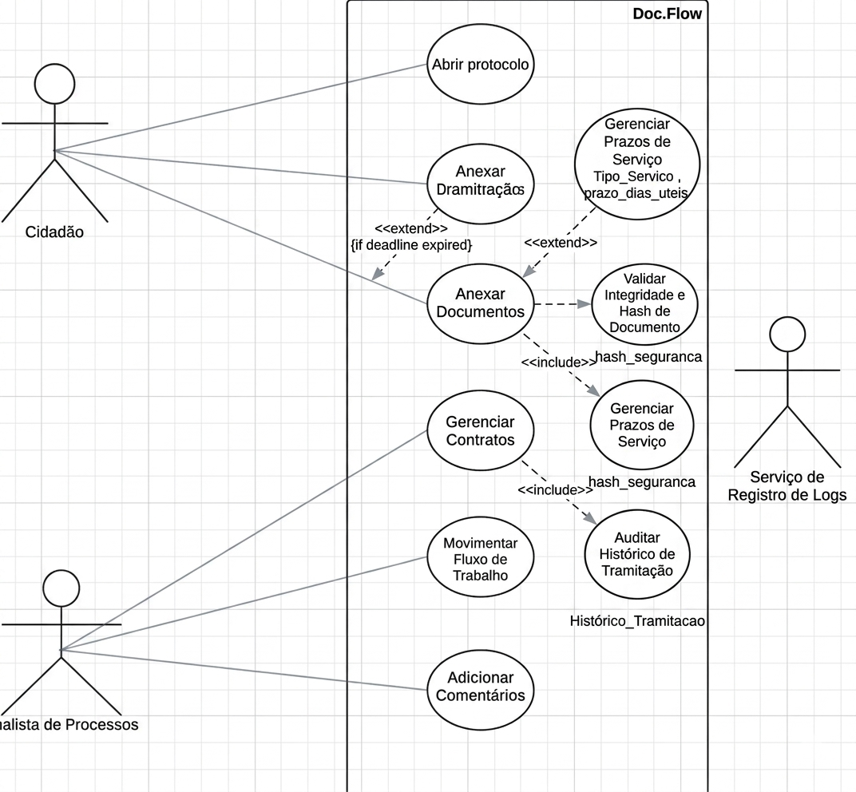
Fonte: Elaborado pelos autores (2026)

4.3.2 Diagrama de Classes
O diagrama de classes (Figura 2), ilustra a estrutura lógica do sistema, detalhando os atributos e comportamentos das entidades. Destaca-se o uso de herança na classe Usuário, que centraliza as credenciais de acesso, e a centralidade da classe Protocolo, que coordena as relações entre documentos, tipos de serviço e o histórico de tramitações. A modelagem garante que cada ação no sistema, como registrarLog() ou validarHash(), esteja devidamente vinculada às regras de negócio definidas.
Figura 2 - Diagrama de Classes
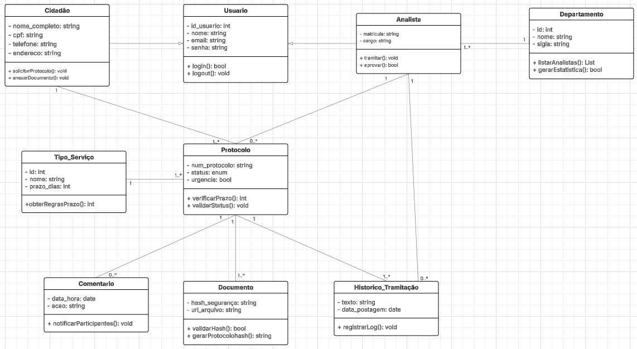
Fonte: Elaborado pelos autores (2026)

4.3.3 Diagrama de Atividades
Por fim, o diagrama de atividades (Figura 3), demonstra o fluxo de trabalho do documento dentro do sistema, ilustrando o passo a passo da tramitação, as tomadas de decisão (aprovação/reprovação) e os estados pelos quais o processo passa até a sua conclusão ou arquivamento.
Figura 3 - Diagrama de Atividades
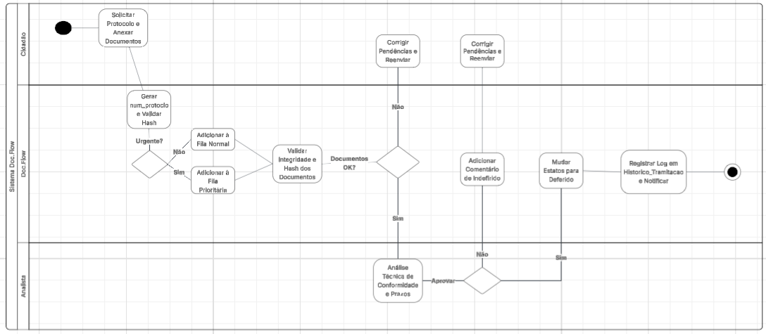
Fonte: Elaborado pelos autores (2026)

Exemplo de interpretação: o cidadão pode selecionar o serviço desejado, anexar os documentos necessários, acompanhar status, alterações e as devolutivas do protocolo do analista; já o analista pode analisar novos protocolos, adicionar comentários, aprovar ou reprovar e finalizar o protocolo.

4.4 Banco de Dados
A estruturação dos dados foi dividida em três níveis de abstração para garantir que as regras de negócio da tramitação fossem fielmente traduzidas para o ambiente computacional.

4.4.1 Modelo Conceitual
O modelo conceitual (Figura 4) utiliza a técnica de Modelo Entidade-Relacionamento (MER) para apresentar as entidades e seus relacionamentos de forma abstrata. O foco nesta etapa é a representação fiel das regras de negócio da tramitação, sem a influência de restrições técnicas ou de implementação.
Figura 4 - Modelo Conceitual (MER)
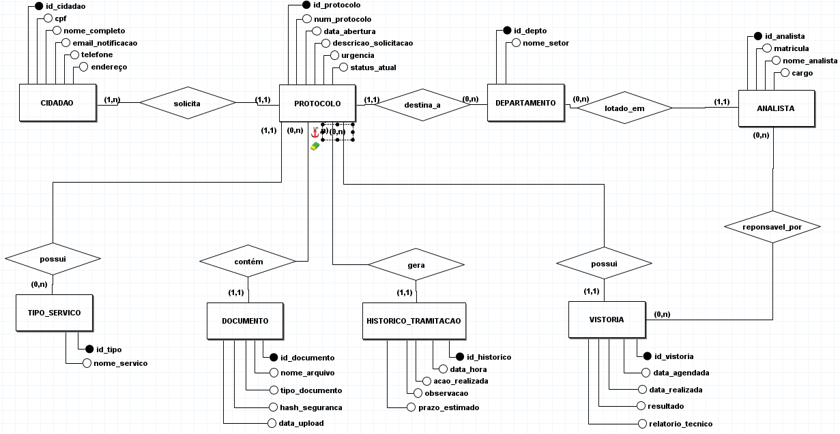
Fonte: Elaborado pelos autores

4.4.2 Modelo Lógico
O modelo lógico (Figura 5) traduz as definições conceituais para uma estrutura de banco de dados relacional, detalhando as tabelas, tipos de dados, chaves primárias (PK) e chaves estrangeiras (FK). Para este projeto, foi aplicada a Terceira Forma Normal (3FN), garantindo a integridade dos dados e eliminando redundâncias que poderiam comprometer a rastreabilidade dos documentos.

Figura 5 - Modelo Lógico
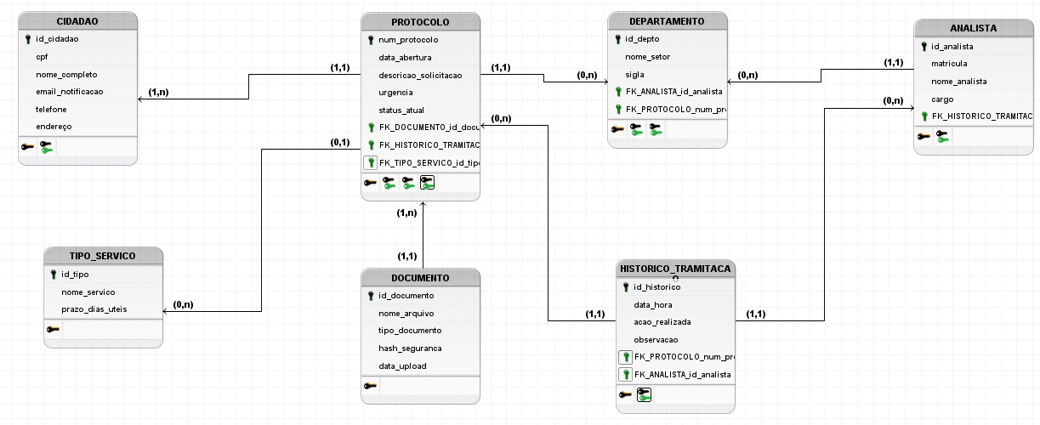
Fonte: Elaborado pelos autores (2026).

4.4.3 Modelo Físico
Por fim, o modelo físico apresenta a implementação real em linguagem SQL, contendo os comandos necessários para a criação da estrutura no banco de dados relacional. Abaixo, apresenta-se um trecho do script focado na tabela principal de protocolos. O código completo com todas as definições de tabelas e relacionamentos encontra-se disponível no Apêndice A deste documento.
Código 1 - Trecho do script SQL (Criação da tabela PROTOCOLO).
CREATE TABLE PROTOCOLO (
id_protocolo INT PRIMARY KEY AUTO_INCREMENT,
num_protocolo INT(20) NOT NULL,
data_abertura DATETIME DEFAULT CURRENT_TIMESTAMP,
descricao_solicitacao TEXT,
urgencia ENUM('Baixa', 'Média', 'Alta'),
status_atual ENUM(
'Enviado à Prefeitura',
'Visualizado pelo Analista',
'Em Conferência Documental',
'Vistoria de Campo Agendada',
'Aguardando Parecer da Equipe',
'Aguardando Assinatura',
'Finalizado',
'Indeferido'
) DEFAULT 'Enviado à Prefeitura',
FK_id_cidadao INT,
FK_id_tipo INT,
FK_id_depto INT NOT NULL,
FOREIGN KEY (FK_id_cidadao) REFERENCES CIDADAO(id_cidadao),
FOREIGN KEY (FK_id_tipo) REFERENCES TIPO_SERVICO(id_tipo),
FOREIGN KEY (fk_id_depto) REFERENCES DEPARTAMENTO(id_depto)
);

Fonte: Elaborado pelos autores (2026).

4.5 Arquitetura do Sistema
A arquitetura adotada para o Doc.Flow baseia-se no padrão MVC (Model-View-Controller), que permite a separação lógica entre a persistência de dados, a interface do usuário e as regras de negócio, facilitando a manutenção e a escalabilidade do sistema.

- Model: Responsável pelo gerenciamento dos dados e integração com o banco de dados. Representa as entidades do sistema, como Protocolo, Documento e Usuário.
- View: Camada de interação com o usuário, composta pelas interfaces e telas onde as informações dos processos são visualizadas.
- Controller: Atua como o cérebro da aplicação, mediando a comunicação entre a View e o Model e executando as regras de negócio.

Exemplo prático no sistema: Ao clicar no botão "Enviar Solicitação" em uma tela de análise (View), esta envia a solicitação ao Controller, que valida as permissões do Analista e envia o comando para atualizar o status e o histórico do Protocolo no banco de dados (Model).

4.6 Programação
O desenvolvimento do Doc.Flow será estruturado em camadas independentes, garantindo flexibilidade para futuras atualizações tecnológicas.
- Frontend: A interface será construída utilizando as tecnologias fundamentais da Web: HTML5, CSS3 e JavaScript. O foco será na criação de componentes quadrados e limpos, priorizando a usabilidade e o carregamento ágil das informações.
- Backend: O processamento das regras de negócio será realizado em ambiente de servidor, com o planejamento voltado para o uso de linguagens que suportem alta concorrência e tipagem forte, como o Java, permitindo uma gestão eficiente de processos e documentos.
- Banco de Dados: Para garantir a integridade referencial dos protocolos, será utilizado um sistema de gerenciamento de banco de dados relacional (SGBD), como o MySQL, estruturado conforme as normas de normalização (3FN) já estabelecidas.

4.7 Design do Sistema
O design do Doc.Flow prioriza a experiência do usuário através de uma interface minimalista e funcional, utilizando elementos geométricos e bordas retas. O planejamento visual foca na clareza das informações e na eficiência do fluxo de trabalho, garantindo que o sistema seja totalmente responsivo para diferentes dispositivos. As principais interfaces abrangem desde a tela de login do cidadão e do analista até as telas de consulta de protocolos e gestão de documentos, onde elementos críticos, como os botões de ação para aprovação ou despacho, são posicionados estrategicamente para facilitar a execução intuitiva das tarefas cotidianas.

4.8 Protótipo Resumido das Telas
4.8.1 Quadro Geral do Analista
A Figura 6, representa a tela Quadro Geral do sistema Doc.Flow, desenvolvida utilizando a ferramenta Figma. A interface funciona como um painel estilo Kanban, permitindo o acompanhamento visual do fluxo de trabalho e do ciclo de vida dos processos.
A tela está dividida em três colunas principais que organizam os status das demandas: Novos Protocolos, Em Análise e Finalizados. Dentro de cada coluna, contém as informações em cards independentes, onde é exibido de forma clara o número do protocolo, o tipo de solicitação (como Alvará de Construção ou Habite-se), o status atualizado e o campo de comentários
Além disso, há um menu lateral esquerdo para a navegação entre o Dashboard, as Configurações e o Histórico do sistema, além de um campo de busca no topo para facilitar a localização rápida de documentos.
Figura 6 - Quadro Geral do Analista (Protótipo)
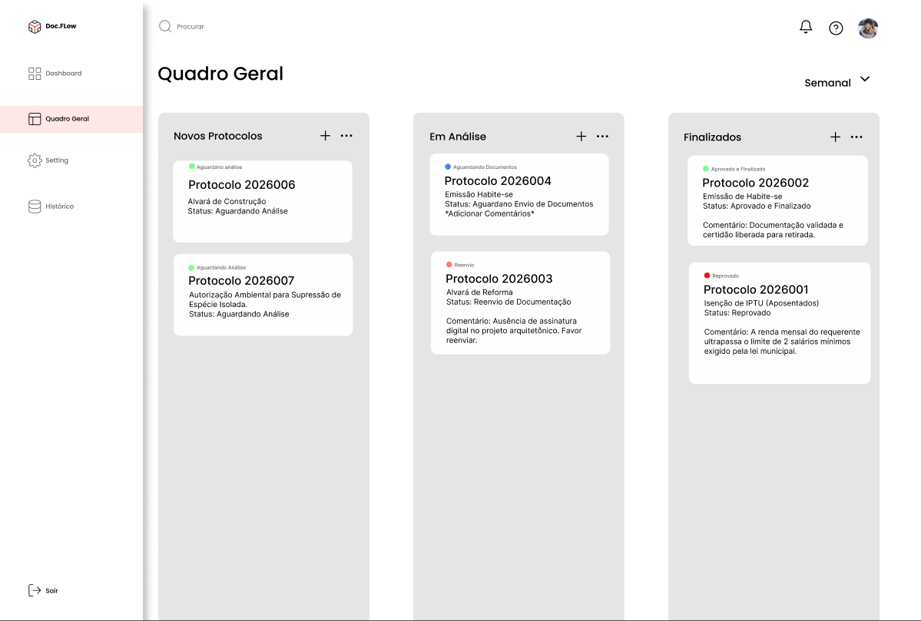
Fonte: Elaborado pelos autores (2026).

4.8.2 Detalhes do Protocolo
Na Figura 7, retrata a tela de Detalhes do Protocolo (especificamente o Protocolo 2026004), etapa aberta quando o analista seleciona uma demanda para avaliação. O objetivo dessa interface é centralizar todas as informações necessárias para que a tomada de decisão seja rápida e eficiente.
O protótipo está estruturado em três seções principais:
- Dados do Requerente: A primeira coluna exibe o perfil do usuário (neste exemplo, João da Silva), trazendo seus dados de contato como e-mail, telefone e endereço físico.
- Anexos: A coluna central funciona como um visualizador de documentos integrado, permitindo que o analista verifique o arquivo enviado (como o formulario_habite_se.pdf) e faça o download do documento, caso necessário.
- Ações de Verificação: A terceira coluna concentra os botões de tomada de decisão do analista, permitindo Aprovar Solicitação, Reprovar Solicitação ou Solicitar Mais Informações, adicionando comentários.
Figura 7 - Detalhes do Protocolo (Protótipo)
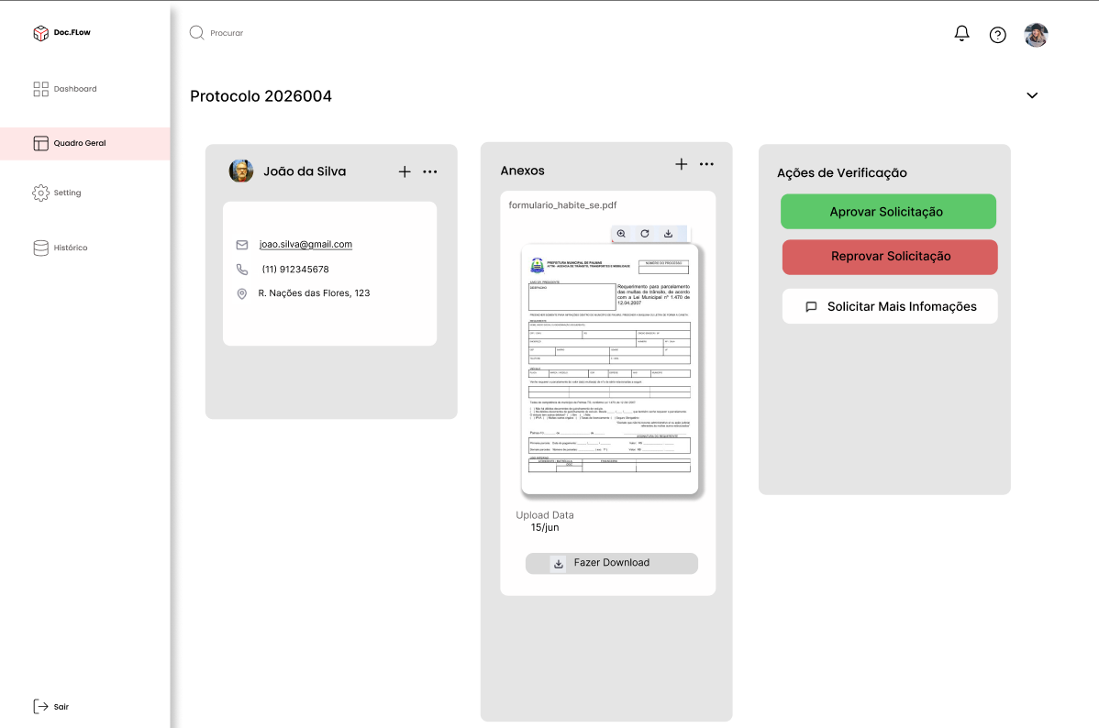
Fonte: Elaborado pelos autores (2026).

5. Conclusão
O projeto apresenta uma proposta viável de sistema para o setor administrativo, reunindo o levantamento de requisitos, a modelagem de dados, a criação de scripts SQL e a estruturação de toda a lógica do sistema. Esta solução tem como foco contribuir diretamente para a melhoria de dos processos internos, garantindo maior controle, segurança das informações e trazendo muito mais agilidade para os desafios reais de gestão.
Ao longo do desenvolvimento, enfrentar as etapas de planejamento e codificação nos deu uma visão prática e realista sobre a engenharia de software e a importância de ter um planejamento sólido e uma estruturação de toda a lógica do sistema antes de partir para o código em si.
Como próximos passos, pretendemos expandir o escopo do sistema, implementando novas funcionalidades na interface e refinando as regras de negócio para que a plataforma se torne ainda mais completa e pronta para o mercado.

6. Referências Bibliográficas
SOMMERVILLE, Ian. Engenharia de Software. 10. ed. São Paulo: Pearson, 2019.
Guedes, Gilleanes TA. UML 2-Uma abordagem prática. Novatec Editora, 2018.
Nield, Thomas. Introdução à Linguagem SQL: Abordagem prática para iniciantes. Novatec Editora, 2019.

APÊNDICES

Apêndice A: Script de Criação do Banco de Dados (SQL)

CREATE DATABASE IF NOT EXISTS db_docflow;
USE db_docflow;

CREATE TABLE CIDADAO (
id_cidadao INT PRIMARY KEY AUTO_INCREMENT,
cpf CHAR(14) NOT NULL UNIQUE,
nome_completo VARCHAR(150) NOT NULL,
email_notififcacao VARCHAR(100) NOT NULL,
telefone VARCHAR(15) NOT NULL,
endereço VARCHAR(200) NOT NULL
);

CREATE TABLE TIPO_SERVICO (
id_tipo INT PRIMARY KEY AUTO_INCREMENT,
nome_serviço ENUM('Alvará de Construção',
'Poda de Árvore',
'Iluminação Pública',
'Limpeza de Bueiro',
'Licença de Eventos') NOT NULL
);

CREATE TABLE DEPARTAMENTO (
id_depto INT PRIMARY KEY AUTO_INCREMENT,
nome_setor VARCHAR(50) NOT NULL
);

CREATE TABLE ANALISTA (
id_analista INT PRIMARY KEY AUTO_INCREMENT,
matricula INT(8) UNIQUE NOT NULL,
nome_analista VARCHAR(150),
cargo VARCHAR(50),
FK_id_depto INT,
FOREIGN KEY (FK_id_depto) REFERENCES DEPARTAMENTO(id_depto)
);

CREATE TABLE PROTOCOLO (
id_protocolo INT PRIMARY KEY AUTO_INCREMENT,
num_protocolo INT(20) NOT NULL,
data_abertura DATETIME DEFAULT CURRENT_TIMESTAMP,
descricao_solicitacao TEXT,
urgencia ENUM('Baixa', 'Média', 'Alta'),
status_atual ENUM(
'Enviado à Prefeitura',
'Visualizado pelo Analista',
'Em Conferência Documental',
'Vistoria de Campo Agendada',
'Aguardando Parecer da Equipe',
'Aguardando Assinatura',
'Finalizado',
'Indeferido'
) DEFAULT 'Enviado à Prefeitura',
FK_id_cidadao INT,
FK_id_tipo INT,
FK_id_depto INT NOT NULL,
FOREIGN KEY (FK_id_cidadao) REFERENCES CIDADAO(id_cidadao),
FOREIGN KEY (FK_id_tipo) REFERENCES TIPO_SERVICO(id_tipo),
FOREIGN KEY (FK_id_depto) REFERENCES DEPARTAMENTO(id_depto)
);

CREATE TABLE DOCUMENTO (
id_documento INT PRIMARY KEY AUTO_INCREMENT,
nome_arquivo VARCHAR(255),
tipo_documento VARCHAR(50),
hash_seguranca CHAR(64),
data_upload DATETIME DEFAULT CURRENT_TIMESTAMP,
FK_id_protocolo INT,
FOREIGN KEY (FK_id_protocolo) REFERENCES PROTOCOLO(id_protocolo)
);

CREATE TABLE VISTORIA (
id_vistoria INT PRIMARY KEY AUTO_INCREMENT,
data_agendada DATE NOT NULL,
data_realizada DATE,
resultado ENUM('Favorável', 'Desfavorável', 'Aguardando Adequação'),
relatorio_tecnico TEXT,
fk_id_protocolo INT NOT NULL,
fk_id_analista INT,
FOREIGN KEY (fk_id_protocolo) REFERENCES PROTOCOLO(id_protocolo),
FOREIGN KEY (fk_id_analista) REFERENCES ANALISTA(id_analista)
);

CREATE TABLE HISTORICO_TRAMITACAO (
id_historico INT PRIMARY KEY AUTO_INCREMENT,
data_hora DATETIME DEFAULT CURRENT_TIMESTAMP,
acao_realizada ENUM(
'Triagem Documental',
'Encaminhamento de Setor',
'Parecer Técnico',
'Solicitação de Complemento',
'Assinatura Final',
'Arquivamento') NOT NULL,
prazo_estimado DATE,
observacao TEXT,
FK_id_protocolo INT,
FK_id_analista INT,
FOREIGN KEY (FK_id_protocolo) REFERENCES PROTOCOLO(id_protocolo),
FOREIGN KEY (FK_id_analista) REFERENCES ANALISTA(id_analista)
);

INSERT INTO DEPARTAMENTO (nome_setor) VALUES
('Secretaria de Obras'),
('Meio Ambiente'),
('Iluminação Pública');

INSERT INTO CIDADAO (cpf, nome_completo, email_notififcacao, telefone, endereço) VALUES
('123.456.789-00', 'João da Silva', 'joao@email.com', '(11) 98888-7777', 'Rua Esmeralda, 123'),
('987.654.321-11', 'Maria Oliveira', 'maria@email.com', '(11) 91111-2222', 'Av. São Paulo, 500');

INSERT INTO TIPO_SERVICO (nome_serviço) VALUES
('Alvará de Construção'),
('Poda de Árvore'),
('Iluminação Pública');

INSERT INTO ANALISTA (matricula, nome_analista, cargo, FK_id_depto) VALUES
(1001, 'Carlos Alberto', 'Engenheiro Civil', 1),
(1002, 'Ana Souza', 'Fiscal Ambiental', 2);

INSERT INTO PROTOCOLO (num_protocolo, descricao_solicitacao, urgencia, FK_id_cidadao, FK_id_tipo, FK_id_depto) VALUES
(20260001, 'Solicito alvará para reforma de garagem.', 'Média', 1, 1, 1);

INSERT INTO DOCUMENTO (nome_arquivo, tipo_documento, hash_seguranca, FK_id_protocolo) VALUES
('planta_garagem.pdf', 'Projeto Arquitetônico', 'a1b2c3d4e5f6g7h8i9j0k1l2m3n4o5p6', 1);

INSERT INTO HISTORICO_TRAMITACAO (acao_realizada, prazo_estimado, observacao, FK_id_protocolo, FK_id_analista) VALUES
('Triagem Documental', '2026-05-20', 'Documentação inicial conferida e correta.', 1, 1),
('Encaminhamento de Setor', '2026-05-25', 'Enviado para análise técnica de engenharia.', 1, 1);

INSERT INTO VISTORIA (data_agendada, fk_id_protocolo, fk_id_analista) VALUES
('2026-05-22', 1, 1);

Apêndice B: Tutorial para Usuário
1. Acesse o sistema pelo navegador.
2. Clique em "Cadastrar" para criar uma conta ou em "Entrar" para fazer login.
3. Selecionar o protocolo desejado. Ex.: “Solicitação de Alvará de Construção”.
4. Seleciono o nível de urgência do seu protocolo.
5. Anexe os documentos solicitados no campo informado.
6. Clique em "Enviar Solicitação".
7. Acompanhe o andamento do seu protocolo pela aba “Meus Protocolos”.
8. Para funcionários: acesse o painel administrativo e acesse com suas credenciais corporativas.
9. Na aba “Solicitações pendentes” seguir com o processo de aprovação/reprovação de protocolos e encaminhá-los para os departamentos correspondentes.
10. Clique em “Registrar Comentários” para informar detalhes técnicos ao solicitante.
11. Ao final do andamento, clique em “Finalizar Protocolo”.

